EDUKACJA POLONISTYCZNA
- Przeczytaj uważnie
Jeże
Zimą jeże głęboko śpią. Gdy zaczynają się cieplejsze dni – budzą się do życia. Są bardzo pożyteczne. W ogrodach zjadają szkodniki – owady, ślimaki, robaki. Najczęściej jeże można spotkać w lasach liściastych. Są objęte ochroną gatunkową. Rok życia jeży dzieli się na dwa etapy: aktywny oraz na sen zimowy. W ciągu dnia jeże śpią zagrzebane w liściach, kompostach lub innych kryjówkach. Są zwinięte w kulkę. Późnym wieczorem i nocą jeże wyruszają na żer. Jedzą bardzo dużo, ponieważ cały czas zbierają zapasy na zimę. Mogą ważyć nawet do 2 kg. Młode jeże mają białe i miękkie kolce. Twardnieją dopiero po kilku tygodniach. Przez pierwsze dwa tygodnie młode jeżyki są ślepe i żywią się tylko mlekiem matki.
- Podkreśl właściwą odpowiedź.
Zimą jeże:
- polują; b) w nocy śpią, w dzień spacerują; c)śpią;

- Przeczytaj zdania , wykreśl niepotrzebne wyrazy
- Zimą, zimno, jeże głęboko śpią.
- Są bardzo pożytek, pożyteczne.
- Najgłębiej najczęściej można je spotkać w lasach iglastych.
- Są objedzone objęte ochroną.
- Są zawinięte zwinięte w kulkę.
- Późnym wieczorem i nocą wyruszają na żer.
- Jedzą jadą bardzo dużo.
- Mogą ważyć zważyć nawet do 2kg.
- Młode jeże mają mała białe i miękkie kolce.
- Przez pierwsze dwa tydzień tygodnie młode jeżyki są ślepe.
- Zaznacz właściwą odpowiedź.
Jeże to:
- ssaki; b) gady; c) płazy; d) ptaki
- Zaznacz prawidłową odpowiedź.
- Czy ssaki mogą fruwać? TAK NIE
- Czy skóra ssaków może być pokryta sierścią? TAK NIE
- Czy ssaki po urodzeniu potrzebują opieki matki? TAK NIE
- Czy ssaki mają dzioby? TAK NIE
- Czy ssaki składają jaja i wysiadują młode? TAK NIE
- W puste miejsca wstaw brakujące litery.
r…….g dzi….b bo……an sk…….ydła p…..ro g……..azdo d…….ewo
je…… paz….ry k….ew kryj…….wka jask….łka niedźwie……. sło…..

Edukacja matematyczna
1.Oblicz. Pamiętaj o kolejności wykonywania działań.

(15+27): 6 =……………………………………………………………………………………………………………………………….
( 70 – 14 ) : 7 = …………………………………………………………………………………………………………………………………..
64 -32 : 8 = ………………………………………………………………………………………………………………………….
8 · 7 + 13 – 5 = …………………………………………………………………………………………………………………………………

2. Rozwiąż zadanie.
W kwiaciarni stało 9 wazonów. W każdym było 6 róż. Sprzedano już 23. Ile kwiatów zostało w kwiaciarni?

Odp. ...................................................................................................................................................

3. Rozwiąż zdanie
Krótszy bok prostokąta ma długość 5 cm, a dłuższy 8 cm. Oblicz obwód tego prostokąta.

Odp. ....................................................................................................................................................

4. Oblicz. sumę i różnicę liczb 59 i 44.
suma ……………………………………………….
różnica …………………………………………….
iloczyn i iloraz liczb 7 i 8
iloczyn …………………………………………..
iloraz ……………………………………………….

5. W czerwcu jest Dzień Dziecka. Zaznacz liczbę rzymską oznaczającą ten miesiąc.

I II III IV V VI VII VIII IX X XI XII
6. Rozwiąż zadanie
W dniu 1 czerwca klasa IIIa i IIIb wybrały się do teatru na przedstawienie „Złota kaczka”. Wyszli o godzinie 9.15, a wrócili o 12.35. Zaznacz na zegarach godzinę wyjścia i powrotu uczniów. Napisz ile czasu trwała wycieczka.

godzina wyjścia godzina powrotu

Odp.: .......................................................................................................................
7. Napisz, jaka to liczba.
8s 3d 0j - ………………………………………. ….
9d 3s 5j - ……………………………………………
2j 4s 7d - ………………………………………….
9s 0d 4j - ……………………………………………
Zadanie dla chętnych!
1.Na zakup 4 kg pomarańczy i 2 kg cytryn przeznaczono 30 zł. Kilogram pomarańczy kosztuje 4 zł. Ile kosztuje kilogram cytryn, jeżeli po zakupie tych owoców zostało 2 zł?

Edukacja przyrodnicza

1. Przeczytaj nazwy roślin. Wpisz je w odpowiednie miejsca w tabelce.

słonecznik, burak, pszenica, ziemniak, marchew, rzepak, żyto, owies, dynia

Rośliny okopowe | Rośliny oleiste | Rośliny zbożowe

- Uzupełnij zdania:
• Lasy z przewagą drzew iglastych to lasy ...................................
• Lasy z przewagą drzew liściastych to lasy ...................................
• Lasy, w którym rosną buki, świerki, sosny, graby to lasy ......................

3. Przeczytaj uważnie i uzupełnij zdania:

Mój kraj to …………………… . Jej stolicą jest .................................. . Ja mieszkam w …………………………….,
a w herbie miasta jest …………………....... . Najdłuższa rzeka w Polsce to ………………………………… .
Państwo sąsiadujące z Polską to np .………………………….. Polska leży nad Morzem ……………………….........
Barwami narodowymi państwa polskiego jest …………………….. i …………………… . 3 maja obchodzimy
............................................................... .
4. Gdzie znajdują się góry w Polsce? Zaznacz prawidłową odpowiedź.
a) północy b) na południu c)na wschodzie d) na zachodzie

5. Zaznacz na mapie Polski kierunki świata:
Północ, Południe, Wschód, Zachód

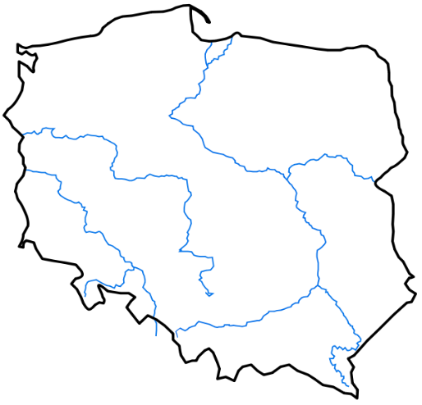
To zdjęcie, autor: Nieznany autor, licencja: CC BY-SA

• Korzystając z mapy Polski napisz we właściwych miejscach nazwy miast: Warszawa, Kraków, Gdańsk

7. Połącz nazwę pory roku z datą, w której się ona zaczyna.

22 czerwca
23 IX
21 .03
22 XII
wiosna
lato
zima
jesień

